ANÁLISE QUALITATIVA DA LOCALIZAÇÃO DE ETEs, EM DOURADOS – MS.

GABRIEL COUTINHO MACIEL MENDES¹, VINICIUS DE OLIVEIRA RIBEIRO², JOÃO VICTOR MACIEL DE ANDRADE SILVA³, NATHALLY BORTOLUZZI⁴ e JONAILCE OLIVEIRA DIODATO⁵.

¹ Engenheiro Ambiental, UEMS, Dourados-MS, gabriel-mendes7@hotmail.com;
² Dr. em Saneamento Ambiental e Recursos Hídricos, Engenheiro Ambiental, Prof. Associado - UEMS, Dourados - MS, vinicius.ribeiro@uems.br;
³Me. em Estruturas, Engenheiro Civil, Prof. Assistente - UEMS, Dourados-MS, joao.silva@uems.br;
⁴Discente, Engenharia Ambiental e Sanitária, UEMS, Dourados-MS, nathally.bortoluzzi@outlook.com;
⁵Mestranda, Engenheira Ambiental, UEMS, Dourados-MS, jodiodato@gmail.com.

Apresentado no
Congresso Técnico Científico da Engenharia e da Agronomia – CONTECC
08 a 11 de agosto de 2023

RESUMO: No Brasil, mais de 50% dos sistemas de tratamento de esgoto sanitário são compostos de sistemas anaeróbios. Em Mato Grosso do Sul, no tratamento secundário em Estações de Tratamento de Esgoto (ETE), há predominância de utilização do Reator Anaeróbico de Fluxo Ascendente (RALF), que tem como um de seus subprodutos o gás sulfídrico (H2S), uma substância que tem odor característico de ovo podre, que acaba por causar forte incomodo nas populações circunvizinhas às estações. O presente trabalho teve como objetivo a avaliação locacional qualitativa das ETE Guaxinim e Ypê, em Dourados MS, desde sua implantação, até os dias atuais, com relação ao raio de influência teórico das emissões de gás sulfídrico. Elaboraram-se cartas temáticas com base em dados de sensoriamento remoto para espacialização e análise das informações. Como resultado, foi possivel efetuar uma análise qualitativa da posição das ETE em relação à mancha urbana de seu entorno. O trabalho permitiu demonstar a viabilidade técnica do uso de dados de sensoriamento remoto ambiental gratuitas no monitoramento e suporte à decisão em ações de saneamento básico e gestão ambiental.
PALAVRAS-CHAVE: Gás Sulfídrico, ETE, Geotecnologias.

QUALITATIVE ANALYSIS OF THE WWTP LOCATION IN DOURADOS/MS - BRAZIL.

ABSTRACT: In Brazil, more than 50% of the Wastewater Treatment Plant (WWTP) uses anaerobic systems. In Mato Grosso do Sul, on the third step of the treatment in ETE’s there’s a predominance of the Upflow Anaerobic Sludge Blanket (UASB), which has as a byproduct the Hydrogen Sulfide (H₂S) gas, a substance that have the most characteristic smell of rotten egg and causes a strong discomfort in the ETE neighborhood. This work had the goal of qualitative locational analysis of the WWTP Guaxinim and Ypê in Dourados/MS - Brazil, since their built to the actual days, creating a relation with the theoretical influence radius of the H₂S emissions. The authors elaborate thematic maps with remote sensing data fir the spatialization and information analysis. As a result, there was possible to realize the analysis of the ETE’s positions with their neighborhood. The work made it possible to demonstrate the technical feasibility of using free environmental remote sensing data in monitoring and decision support in basic sanitation and environmental management actions.
KEYWORDS: Hydrogen Sulfide, Wastewater Treatment Plant, Geotechnologies.

INTRODUÇÃO
A ausência de serviços de saneamento básico no Brasil prejudica a saúde da população e o meio ambiente. Entre os sistemas de tratamento de efluentes sanitários mais utilizados no país, destacam-se os Reatores Anaeróbios de Fluxo Ascendente (RALF), que são eficientes na decomposição anaeróbica da matéria orgânica (Metcalf & Eddy, 2003). No entanto, a decomposição anaeróbica do esgoto gera gases odorantes, como o sulfeto de hidrogênio (H2S), que é tóxico e pode causar problemas de saúde (Kim et al., 2005). A falta de regulamentação específica e de padrões adequados para a emissão de gases odorantes é um desafio para as autoridades e empresas responsáveis. A direção do vento é um fator importante na dispersão dos poluentes emitidos pelas estações de tratamento de esgoto, e a distância entre as estações e áreas residenciais deve ser considerada para reduzir o impacto e o incômodo (Grasel, 2014). Portanto, este trabalho tem como objetivo avaliar a localização das Estações de Tratamento de Efluentes Guaxinim e Ypê em Dourados/MS em relação às emissões de gás sulfídrico e à expansão urbana. A avaliação do impacto ambiental causado por essas emissões é crucial para a qualidade de vida da população (Brostel & Souza, 2005).

MATERIAL E MÉTODOS
Área de Estudo
O trabalho foi desenvolvido no município de Dourados MS, nas regiões das Estações de Tratamento de Esgoto Guaxinim e Ypê. A cidade encontra-se na região Centro-Oeste do Brasil, no sul do estado.
A ETE Guaxinim, implementada em 1994 e localizada em uma área urbana de aproximadamente 4,1 ha, possui uma vazão de projeto de 120 L/s. A ETE Ypê, por sua vez, foi implementada em 2020 e tem uma vazão de projeto de 100 L/s. Ambas as estações são operadas pela SANESUL e utilizam Reatores Anaeróbios de Fluxo Ascendente (RALF) com uma eficiência de remoção de matéria orgânica superior a 85%. O córrego Água Boa atua como o corpo receptor dessas estações de tratamento (SANESUL, 2020).

Dados de Direção dos Ventos
O estudo de Silva e Vieira (2017) determinou que os ventos predominantes em Dourados-MS sopram na direção Nordeste (NE), com base na análise dos dados registrados por uma estação meteorológica.

Aquisição de Imagens de Satélite
Foram utilizadas imagens de satélite do Landsat 5 e do Sentinel 2 em 2020. Essas imagens foram obtidas através do Instituto Nacional de Pesquisas Espaciais (INPE) e do Programa Copernicus. O objetivo foi selecionar imagens com baixa presença de nuvens e durante o período de estiagem dos corpos hídricos, sendo todas reprojetadas para o sistema de coordenadas SIRGAS 2000, utilizado no Brasil.

Geração de Área de Influência
Utilizando o software Quantum GIS, foi realizada uma composição de banda falsa cor para representar a vegetação e a mancha urbana. Em seguida, foi aplicado um buffer de 1 km ao redor das ETEs Guaxinim e Ype, destacando o Raio de Influência Teórico em preto. A análise fotointerpretativa destacou a área urbana dentro desse raio em verde. A escolha da distância de 1 km foi baseada no estudo de Grasel (2014), que determinou que essa distância é suficiente para mitigar os danos à população causados pela emissão de H2S. Essa medida também está em conformidade com o estudo de Heaney et al. (2011), que estabeleceu uma distância máxima de 1,2 km para a presença desse gás emitido por um aterro sanitário.

Análise de Dados
O estudo analisou o Raio de Influência das ETEs, ocupações e desenvolvimento da região, considerando também a direção dos ventos para caracterizar a expansão urbana próxima às ETEs.

RESULTADOS E DISCUSSÃO
Na implementação da ETE, houve manchas urbanas próximas, mas falta definição de distanciamento mínimo, dificultando fiscalização. Após 10 anos, a expansão urbana ocorreu no quadrante sudoeste do Raio de Influência, aumentando o impacto odorante e exigindo cuidados na operação da estação (Figura 1).

Figura 1 - Região da ETE Guaxinim em 2000
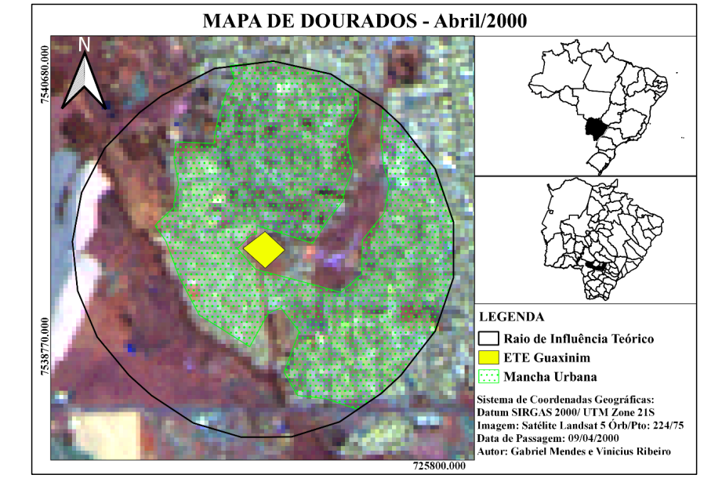

Em 2020, ocorreu a ocupação do setor Oeste, evidenciando a falta de planejamento e monitoramento para evitar a ocupação do entorno da estação nos últimos 30 anos. A presença da ETE Guaxinim não limitou o crescimento do mercado imobiliário e loteamentos na região, mesmo com a exposição ao gás sulfídrico aumentando com a proximidade das residências à estação. Isso pode levar ao acúmulo do poluente nas casas e aumentar os riscos para os moradores (Grazel, 2014).

Avaliação da posição da mancha urbana em relação a direção dos ventos predominantes no inverno
Desde 1990, a malha urbana ocupava o quadrante NE, em consonância com a direção dos ventos predominantes, quando a ETE Guaxinim começou a operar. A ocupação ao redor da estação aumentou nos anos 2020, ultrapassando o quadrante dos ventos predominantes (Figura 2), com residências muito próximas, a menos de 5 metros. Em um estudo realizado por Silva (2007) com moradores próximos à ETE, a maioria relatou forte odor e sintomas como dor de cabeça e irritação. As ETE investem para reduzir as emissões de H₂S, utilizando métodos como combustão direta e processos bioquímicos (Chernicharo et al., 2010), como é o caso da Guaxinim.
Figura 2 - Direção dos ventos predominantes dentro do Raio de Influência da ETE Guaxinim em 2020
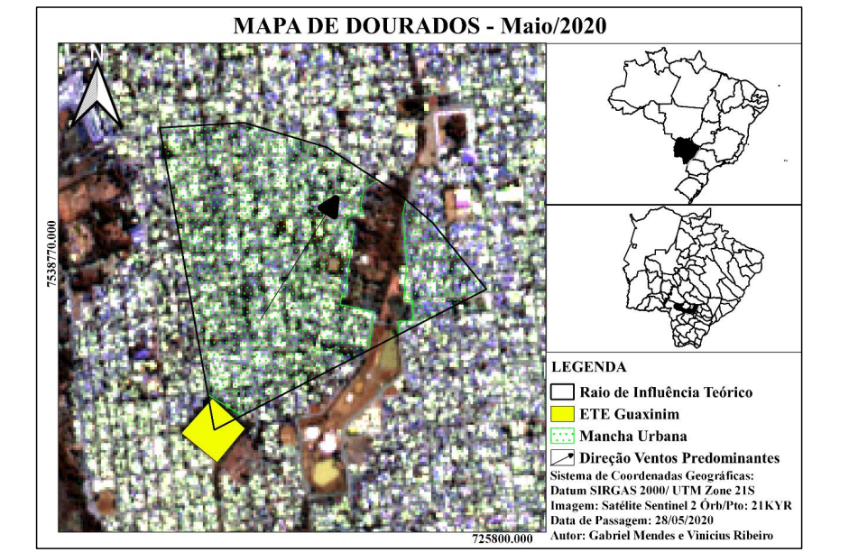

ETE Ypê
No primeiro ano de operação, em 2020, há presença de mancha urbana no raio de influência teórico das emissões de H₂S (Figura 3). Apesar da distância atual entre as habitações e a estação, o desenvolvimento urbano pode levar à ocupação ampliada da área de influência teórica da poluição se medidas de planejamento e zoneamento não forem imediatamente adotadas.

Figura 3 - Região da ETE Ype em 2020
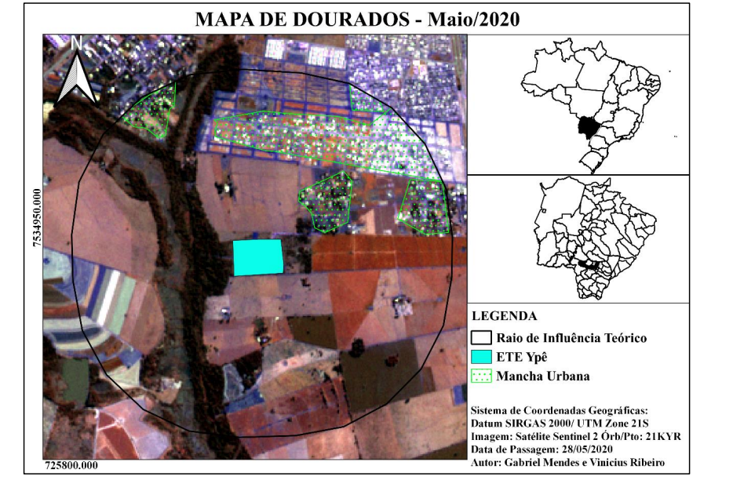

Avaliação da posição da mancha urbana em relação a direção dos ventos predominantes no inverno
Residências no Raio de Influência da ETE Ypê podem estar expostas à contaminação por H₂S (Figura 4). Integração do planejamento urbano e saneamento básico evita expansão urbana descontrolada, como na ETE Guaxinim. Priorizar espaços públicos nos arredores é fundamental.

Figura 4 - Direção dos ventos predominantes dentro do Raio de Influência da ETE Ypê em 2020.
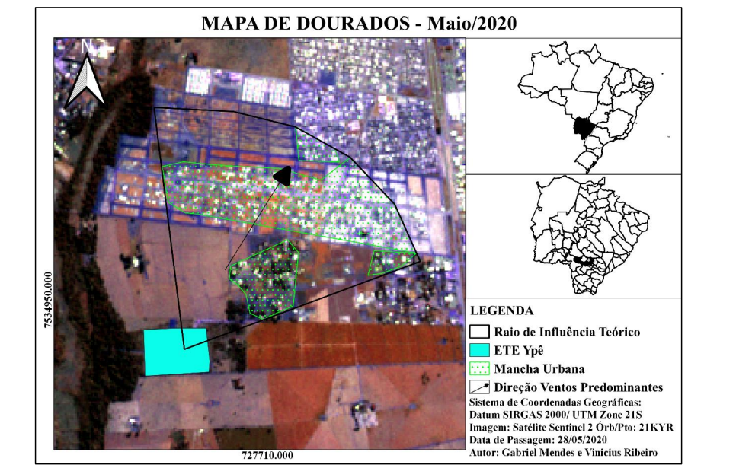

CONCLUSÃO
O trabalho aponta que ambas as estações de tratamento apresentam problemas posicionais com relação a ocupação urbana do entorno. A integração do planejamento urbano, saneamento básico e políticas públicas é essencial para combater o impacto ambiental das emissões odorantes das ETEs. Na ETE Guaxinim, a falta de planejamento resultou em proximidade da mancha urbana, um exemplo a a ter seu agravamento evitado na ETE Ypê. Padrões e estudos são necessários para regular as emissões odorantes das ETEs em Mato Grosso do Sul, considerando aspectos sociais, econômicos e ambientais.

REFERÊNCIAS
BROSTEL, R. C.; SOUZA, M. A. A. Uma proposta para avaliação do grau de impacto ambiental provocado por estações de tratamento de esgotos. In: CONGRESSO BRASILEIRO DE ENGENHARIA SANITÁRIA E AMBIENTAL, 23., Campo Grande. Anais Eletrônicos. Campo Grande, 2005.
CHERNICHARO, C.A.; STUETZ, R. M.; SOUZA, C. L.; MELO, G. C. B. Alternativas para o Controle de Emissões Odorantes em Reatores Anaeróbios Tratando Esgoto Doméstico, Engenharia Sanitária e Ambiental, Vol 15, n. 3, p. 229-236, 2010.
GRASEL, A. M. Determinação de Sulfeto de Hidrogênio nas Proximidades de Estações de Tratamento de Esgoto em Curitiba-PR, Brasil. Dissertação (Metrado em Engenharia Ambiental) – Setor de Tecnologia, Universidade federal do Paraná, Curitiba, PR, 2014.
HEANEY, C.D.; WING, S.; CAMPBELL, R.L.; CALDWELL, D.; HOPKINS, B.; RICHARDSON, D.; YEATTS, K. Relation between malodor, ambient hydrogen sulfide, and health in a community bordering a landfill. Environ Res. 2011 Aug; 111(6):847-52.
KIM, K. H.; JO, S. H; SONG, H. C.; PANDEY, S. K.; SONG, H. N.; OH, J. M.; SUNWOO, Y.; CHOI, K. C. Diagnostic analysis of offensive odorants in a large municipal waste treatment plant in an urban area. International Journal Environment Science Technology, Vol. 10, p. 261–274, 2013.
METCALF & EDDY. Wastewater Engineering: Treatment, Disposal and Reuse. 4 ed. Editora McGraw - Hill, 2003

